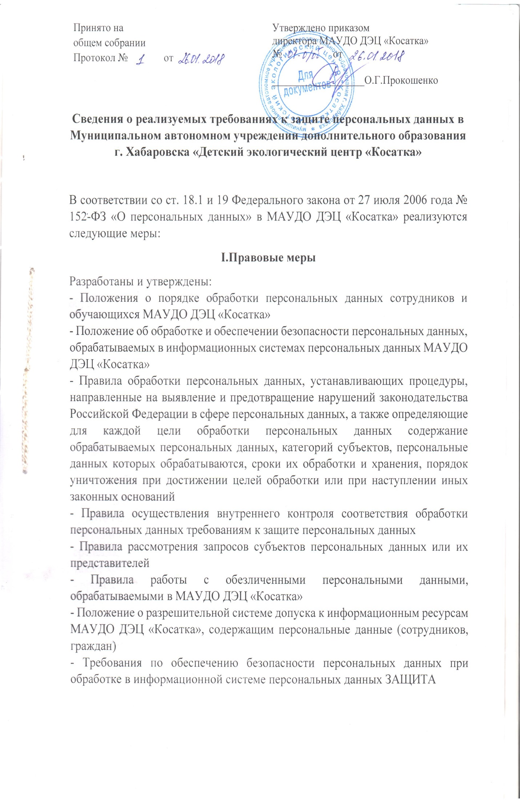

**II. Организационные меры**

- разработаны локальные акты, инструкции по вопросам обработки персональных данных и доступа к ним (матрица разграничения доступа к ресурсам информационной системы персональных данных «Защита», Акт определения и классификации информационной системы персональных данных «Защита», перечень защищаемых информационных ресурсов в информационной системе персональных данных «Защита», порядок доступа в помещения, в которых ведется обработка персональных данных, инструкция пользователя информационной системы персональных данных «Защита», инструкция администратора безопасности информационной системы персональных данных «Защита»)

- приказом директора МАУДО ДЭЦ «Косатка» назначены сотрудники, уполномоченные на обработку персональных данных и несущие ответственность в соответствии с законодательством Российской Федерации за нарушение режима защиты этих данных

- сотрудники МАУДО ДЭЦ «Косатка», непосредственно осуществляющие обработку персональных данных, ознакомлены под роспись с Федеральным законом «О персональных данных», в том числе с требованиями по защите персональных данных, документами, определяющими политику Центра в отношении обработки персональных данных

- собраны письменные согласия на обработку персональных данных сотрудников и обучающихся

- на сайте МАУДО ДЭЦ «Косатка» опубликован документ, определяющий политику в отношении обработки персональных данных и сведение о реализуемых требованиях к защите персональных данных

- обеспечивается учет машинных носителей персональных данных

- осуществляется внутренний контроль соответствия обработки персональных данных настоящему Федеральному закону «О персональных данных» и принятым в соответствии с ним нормативным правовым актам, требованиям к защите персональных данных

- ограничен доступ пользователей в помещения, где размещены технические средства, позволяющие осуществлять обработку персональных данных, а также хранятся носители информации

- проводится своевременное выявление угроз безопасности данных и принятие соответствующих мер защиты

**III. Технические (программно и аппаратно реализуемые) меры**

- установлена и настроена система защиты от несанкционированного доступа и программного обеспечения

- на средствах автоматизации для обработки персональных данных используется лицензионное программное обеспечение

- на персональных компьютерах установлены средства антивирусной защиты

- сведения на бумажных носителях хранятся в сейфах или запирающихся металлических шкафах

- помещение МАУДО ДЭЦ «Косатка» оборудованы системами безопасности (пожарной и охранной сигнализации, пожаротушения, видеонаблюдения и т.п.)

- организован контроль доступа в помещения Центра, их охрана в нерабочее время